Конспект занятия в старшей группе
Воспитатель: Толстунова Е.А.
Тема: «У Маланьи у старушки»
(Изготовление народной игрушки: кукла «Колокольчик»).
Цель: создание условий для формирования интереса детей через игрушку к народным традициям и духовным ценностям русского народа.
Задачи: привить интерес и любовь к русской тряпичной кукле, как виду народного художественного творчества. Познакомить с изготовлением традиционной куклы «Колокольчик». Формировать у детей интерес, эмоциональную отзывчивость, чувство радости от встречи с куклами. Привить уважение к традициям семьи. Воспитывать любовь и уважение к народной культуре. Создать условия для ознакомления с историей и видами народных тряпичных кукол. Создать условия для развития мелкой моторики рук, учить работать руками. Создать условия для развития эстетического и художественного вкуса, творческой активности и мышления у детей, развитие чувства пропорции, ощущение композиции, умение подбирать цвета. Создать условия для обогащения и активизации словаря детей, развивать связную, грамматически правильную речь.
Оборудование: Экспонаты – готовые образцы кукол. Куклы Хозяин и Хозяйка в холщовых одеждах. Лоскуты (круги) ткани разных ярких расцветок диаметром 25см, 20см, 15см (на каждого), лоскут белой ткани 10х20см (на каждого), лоскут цветастой ткани (треугольник) для косынки (на каждого), нитки красного цвета «ирис» или резинки (на каждого). Технологическая карта-схема (на каждого гостя). Сундук.
Ход занятия:
- Организационный момент. Мотивационный настрой.
Приветствие гостей
Добрый день, гости званые, желанные!
Рады мы гостям из всех краёв,
Всех ждём, встречаем!
Счастья и мира вам всем!
Милости просим в нашу горницу!
А мы вам столько интересного и нового расскажем!
А если понравится, то и делать научим!
Тренинг «Подари улыбку!»
Ребята, сегодня такой чудесный день, что хочется подарить всем улыбку. Давайте возьмёмся за руки. Все вместе улыбнёмся и подарим друг другу свои улыбки. Улыбнёмся другу слева. Улыбнёмся другу справа. Спасибо за эти чудесные улыбки.
Сядем с вами рядком, да поговорим ладком.
Дети садятся за столы.
- Постановка проблемной ситуации
Сюрпризный момент
Сегодня и я пришла к вам не одна. Со мной куклы Хозяин и Хозяйка. У них для вас задания. Они хотят услышать от вас рассказы о народном творчестве.
Вешаю кукол на импровизированное окошко.
Ребята, сегодня мы с вами оформим выставку народного творчества и научим гостей делать народную тряпичную куклу.

- Познавательная деятельность.
Рассказ с элементами беседы
В далёком прошлом на Руси вечерком, после трудового дня, взрослые и дети любили устраивать посиделки, вот как мы с вами сегодня. Но даже на посиделках никто не сидел, сложа руки: вышивали, вязали, лепили, вырезали игрушки, обсуждали насущные проблемы. С ранних лет воспитывалось усердие и трудолюбие. А ещё они играли, пели песни, водили хороводы, загадывали и отгадывали загадки.
- А вы умеете отгадывать загадки? Отгадайте загадку:
Платья носит, есть не просит,
Всегда послушна, но с ней не скучно! (Кукла)
Правильно, это кукла. И в музее у нас будут показаны народные тряпичные куклы.
Игрушки во все времена занимали важное место в народной культуре. В старину игрушки мастерили почти в каждой семье. Считалось, что куклы охраняют детский сон, оберегают маленького ребёнка от порчи, сглаза и болезней. Когда дети росли, для них изготовляли тряпичных кукол, с которыми можно было играть. А когда дети подрастали, то они сами учились мастерить различные игрушки.
Для изготовления кукол подбирали красивые лоскутки для одежды кукол. Для изготовления лица брали белую или светлую ткань. В старину лицо кукле не рисовали. Такие куклы назывались безликими. А в наши дни игрушка, сделанная своими руками, может служить сувениром и быть хорошим подарком.
- Ребята, почему у кукол нет лица? (Люди считали, что кукла приобретёт душу и сможет навредить ребенку, то есть она оживет и, возможно, приобретет дурной характер.)
- Ребята, расскажите, где раньше хранили столько разных кукол? (В сундуке, коробе, ларце)
Хозяин с Хозяйкой принесли для нас сундук. Давайте из него возьмём игрушки. Вы подходите, доставайте игрушку и, рассказав о ней, ставьте её рядом с Хозяином и Хозяйкой. Cможете?

Тогда принимаемся за дело!
Дети рассказывают, как называется кукла, из чего сделана, какое предназначение имела: Травница, Кулачники, Барыня на чайник, Десятиручка, Крупенички, День-ночь, Птица-радость, Солнечный конь, Матрёшка, кукла-Колокольчик, Кувадка, Кукла на выхвалку.

Игра «Объясни, почему лишнее?»
Среди народных кукол в сундуке лежат мягкая игрушка, резиновая игрушка, неваляшка.

- Почему не выставили мехового зайчика?
- Пластмассовую неваляшку?
- Резинового Карлсона? (Они сделаны из резины, меха, пластмассы на фабрике, и не относятся к тряпичным народным куклам, сделанным своими руками)

Ребята вы замечательно рассказали о народной игрушке!
- Скажите, а какой народ создавал такие игрушки своим детям? (русский народ)
Такую игрушку делают только в нашей России. А радует и греет души русская игрушка всем добрым людям на Земле. Когда к нам в Россию приезжают иностранные гости, они обязательно везут домой на память нашу русскую народную игрушку. А изделия русских мастеров известны за пределами России. Это наша национальная гордость.
- Как вы думаете, что это значит? (ответы детей)
Это значит, что мы гордимся умением наших мастеров, их необыкновенными произведениями, которые несут людям радость и красоту.
- Мне очень понравилась выставка, а вам? (ответы детей)
Я бы очень хотела, чтобы такие красивые вещи были у меня дома.
- А какой экспонат вам понравился больше всего? (ответы детей)
- Гости дорогие, а вам понравилась экскурсия в наш музей народной куклы? (ответы гостей)

Народная игра «У Маланьи»
Русский народ не только умеет создавать такие замечательные игрушки.
А ещё на Руси любили играть.
- А какие народные игры вы знаете? (ответы детей)
Ну, а вы не засиделись без дела? Не пора ли поиграть?

Хозяйка приглашает вас в круг, будем играть в забавную игру «У Маланьи».

У Маланьи у старушки (хлопки в ладоши)
Жили в маленькой избушке (присесть, сложить руки домиком)
Семь сыновей (семь пальцев)
Все без бровей, (очертить брови пальцем)
Вот с такими ушами, (растопырить ладони, поднести к ушам)
Вот с такими носами, (показать нос двумя растопыренными руками)
Вот с такими усами, (нарисовать пальцем усы развести руки в стороны)
Вот с такой головой, (очертить большую голову)
Вот с такой бородой, (показать руками с наклоном вниз)
Ничего не ели (поднести ко рту одну руку- чашку, другую - ложку)
На неё глядели, (держа руки у глаз, похлопывая пальцами, как ресницами)
И все делали вот так… (Любое движение)

- Творческая практическая деятельность
Рассказ - объяснение
Отдохнули? Повеселились?
А теперь от скуки берём дело в руки!
Давайте мы с вами изготовим Куклу «Колокольчик». Это будет оберег для дома. Родина куколки – Валдай. Такая куколка незаменимая помощница, если что-то не ладится. Собираясь в дорогу – позвони в колокольчик. Начиная новое дело, для удачи – позвони в колокольчик. Загрустил или опечалился – позвони в колокольчик. Эта кукла весёлая, задорная, приносит в дом радость, свет и веселье.
Звон колокольчика очищает пространство, возвышает душу человека, делает мир светлее и ярче. Много легенд и преданий сложено в народе о колокольном звоне. Есть поверье, что звоном-голосом колокола с нами говорит Бог. Звук от колокола идёт, словно круги по воде, поэтому и юбки у куклы круглые. Кукла «Колокольчик» похожа на колокольчик и сверху напоминает солнышко, а колокольчик напоминает силуэт женщины.
Колокольный звон – один из самых сильных оберегов. Поверьте, своей кукле «Колокольчику» и она станет вашим оберегом.
Три юбки куклы – отражение гармонии трёх славянских миров: Навь, Явь и Правь. Явь – мир людей – это наше сегодня. Правь – мир богов – гармоничные отношения и наши духовные, душевные дела и помыслы. И счастье складывается тоже из трёх частей. Человек счастлив, если телу хорошо, душе радостно, дух спокоен.
Куклу «Колокольчик» можно сделать для себя или в подарок близкому человеку на именины, новоселье, ко дню рождения. Такая Кукла – прекрасный подарок, сувенир, оберег. Дарят куколку с пожеланием получать только хорошие известия и иметь радостное и весёлое настроение.

Нам понадобится 3 лоскута разного цвета в форме круга - для юбочек, прямоугольный лоскут белого цвета - для ручек и лица, треугольный цветастый лоскут - для косыночки, крепкие нитки красного цвета, немного ваты – для формирования головы.

Игра «Расставь по порядку»
Хозяин принёс нам карточки-схемы. Но вот беда – они все перепутались. Давайте расставим все по порядку, чтобы гостям было понятно, как же сделать куклу «Колокольчик».

Дети у доски расставляют и рассказывают порядок скручивания куклы «Колокольчик»
Самостоятельная работа
Звучит мелодия «Колокольчик». Ребята и гости скручивают кукол.
Хоровод с куколками
В стародавние времена на Руси любую работу заканчивали играми, песнями да плясками. Мы с вами славно поработали, а теперь весело потанцуем.

Люди добрые! Наш русский народ
Веки вечные водил хоровод!
- А вы умеете водить хоровод?
Хозяйка приглашает всех со своими куколками в хоровод, чтобы спеть и потанцевать.

Дети выходят в круг со своими куколками, поют и ведут хоровод под русскую народную песню «Как на тоненький ледок»

V. Рефлексия
- Ребята вам понравилось знакомство с народной куклой?
- А что вам понравилось больше всего?
- Что нового вы узнали?
- А что было очень трудным?
- Гости дорогие, а вам понравилось наши посиделки?
- Посмотрите ребята, каких замечательных и чудесных куколок сделали наши гости!
Сегодня вы прекрасно потрудились, замечательно справились с работой. Я вижу, что вам понравилось делать кукол. Вы научились сами и научили наших гостей. Чтобы у вашей куклы была подружка - сделайте дома ещё куколку.
Спасибо за работу вашу, за старание.
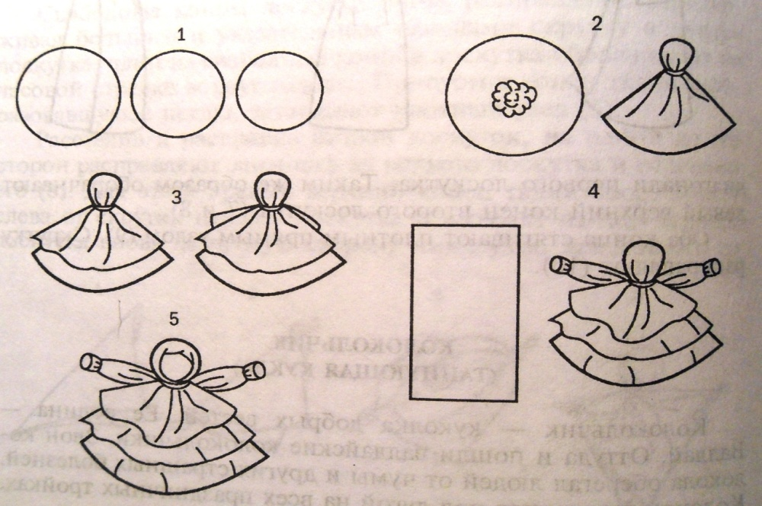

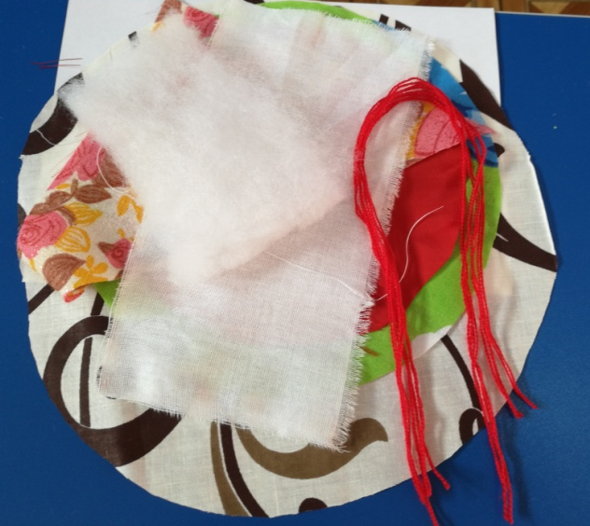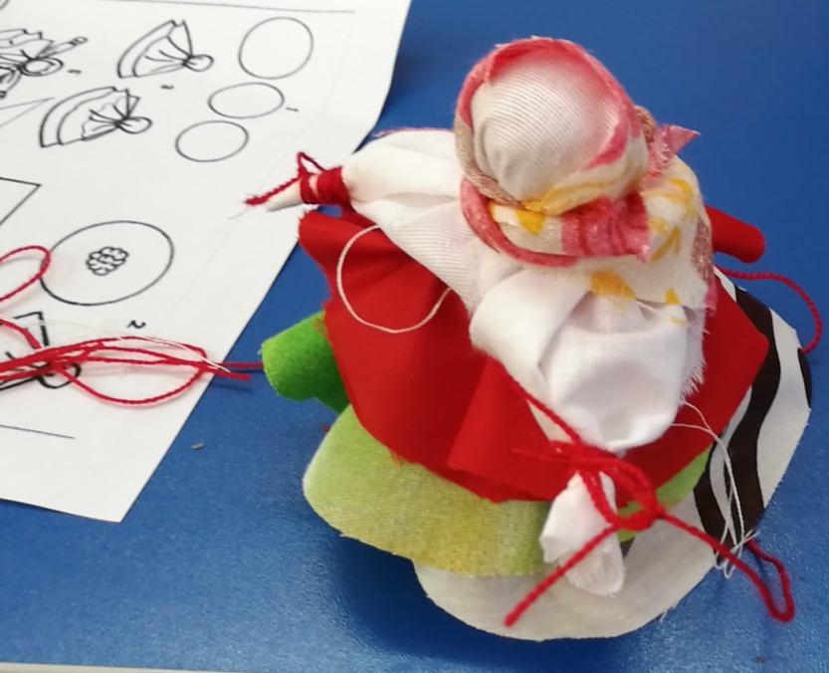
Список использованной литературы:
Е.В. Берстенева, Н.В. Догаева "Кукольный сундучок. Традиционная народная кукла своими руками" Издательство ООО "Белый город"
Н.В. Шайдурова "Традиционная тряпичная кукла": Учебно-методическое пособие СПб: ООО Издательство "Детство-Пресс", 2012.

